АВТОР

Герасимович Татьяна Валерьевна,
учитель начальных классов государственного учреждения образования «Средняя школа № 19 г.Могилева»

2023 год объявлен годом мира и созидания. Как никогда актуально способствовать развитию у учащихся чувства уважения к подвигу народа в годы Великой Отечественной Войны. Развивать осознание ценности мира на Земле. Воспитывать чувство гордости за прадедов, которые защищали родной край.
Материалы будут способствовать развитию у учащихся чувства любви к Родине, родной местности, чувства гордости за природное, духовное и историческое наследие нашей страны.
Учебно-методическая разработка содержит практические материалы для уроков обучения чтению (обучение грамоте), которые помогут учителям начальных классов, работающим с учащимися первых классов по букварю О.И.Тириновой. А также для изучения курса «Мая радзіма Беларусь».
Учебно-методическая разработка для учащихся I класса по учебному предмету «Человек и мир» содержит практические материалы, которые помогут учителям начальных классов, работающим в первых классах.
Также канспекты содержат занимательный материал, который позволяет сделать процесс обучения динамичным, интересным и познавательным.
Рекомендуется использовать воспитательный потенциал учебного материала во внеурочной работе по формированию гражданско-патриотической позиции младших школьников, реализацию социально-значимых инициатив.
Материал рекомендуется учителям, осуществляющим образовательный процесс на I ступени общего среднего образования.

Оглавление
Урок в I классе по обучению чтению (обучению грамоте) «Кто помнит о войне, тот ценит мир» 4
Урок по учебному предмету «Человек и мир» в I классе «Изменения в природе и жизни растений летом» 8
Урок по обучению чтению (обучению грамоте) в I классе «Дороже Родины ничего нет» 14
Урок по учебному предмету “Мая Радзіма Беларусь” «Адкуль пайшлі назвы гарадоў» 19

Урок в I классе по обучению чтению (обучению грамоте)

«Кто помнит о войне, тот ценит мир»

Тема: Кто помнит о войне, тот ценит мир
Цель: развитие навыка осознанного чтения
Задачи:
- обеспечить развитие навыка осознанного чтения текста;
- содействовать развитию устной связной речи, умению анализировать текст, делать выводы;
- способствовать воспитанию у учащихся чувства уважения к подвигу народа в годы Великой Отечественной войны; гордости за прадедов, которые защищали родной край от врагов; создание условий для осознания ценности мира на земле.
Тип урока: урок усвоения нового материала
Оборудование: записи: «Звуки войны», «Объявление войны»; фотографии и медали прадедов времен Великой отечественной войны, картинки для составления кросенса «Мир», песня «Пусть всегда будет солнце» муз. А. Островского, сл. Л. Ошанина.
Ссылка: https://cloud.mail.ru/public/hQEn/SQABRXRcN

Ход урока
- Организационный момент
Вот звонок нам дал сигнал: он учиться нас позвал,
Так что время не теряем и урока наш начинаем.
- Этап подготовки к активному осознанному усвоению знаний
- Обращаем внимание на пословицу (запись на доске из учебника).
И сто лет мало для памяти о подвиге людей.
Раскрытие смысла (дети высказывают свои мнения)
- Давайте мысленно перенесемся в прошлое. Сейчас лето, выходные дни, замечательная теплая погода. Вы мечтаете провести воскресенье вместе с родителями. Кто-то решил сходить на пляж, кто-то покататься на аттракционах, кто-то навестить бабушку в деревне. Но всем этим мечтам не суждено было исполниться.
- Звучит голос Левитана
1941 год, лето, воскресенье, 22 июня, 4 часа утра (все жители еще мирно спали). И вдруг… В мирную жизнь людей ворвалась страшная война. Началась она неожиданно: фашисты напали на нашу страну. На города и деревни обрушились тысячи снарядов и бомб.
- Послушайте, что услышали люди вместо пения птиц (гул самолетов, взрывы снарядов…).
Долгих 3 года 10 месяцев и 17 дней (всего 1418 дней) длилась Великая Отечественная война. Фашисты уничтожали, жгли, расстреливали мирных жителей, не жалея ни детей, ни стариков. Погиб каждый третий житель Беларуси. На нашей земле были разрушены почти все города, сожжены сотни деревень.
(Дети слушают и рассматривают серию фотографий времен Великой Отечественной войны)
Люди хотели жить мирно. Все героически сражались за свободу нашей Родины и победили. Праздник Победы 9 мая встречали все со слезами на глазах.
В нашей стране много памятников, которые напоминают о том, какой ценой достался мир.
- На уроке мы познакомимся с текстом «Будем помнить»
«Отсроченная догадка» (дети высказывают свои мнения)
- Почему текст назвали именно так?
- Этап усвоения новых знаний
- Чтение текста «Будем помнить» учителем.
- О каких событиях рассказал дедушка внуку?
- Самостоятельное чтение учащимися.
- Беседа по содержанию и выборочное чтение.
- С каким вопросом Ванюша Обратился к Дедушке? (прочитай)
- Как вы понимаете выражение «Вечный огонь»? Видели ли вы его когда-нибудь?
- Что ответил дедушка о символе Вечного огня? (прочитай)
- Как долго длилась Великая Отечественная война? (прочитай)
- Что рассказал Ванюше дедушка о людях, которые сражались с врагами на войне? (чтение соответствующего абзаца цепочкой)
- Выставка фотографий прадедов времен Великой Отечественной
войны, рассказы учащихся о подвиге своих предков.
- Составление ассоциативного ряда «Война- это…»
Физкультминутка
- «Поэтому все люди хотят жить в мире и согласии»
Мир – это… (чтение соответствующих предложение из текста)
- На доске записаны имена из текста: Ванюша, Ваня, Иван
- Это имена разных людей или одного мальчика?
- В каких ситуациях используют различные формы имени Иван?
В любом возрасте можно назвать близкого человека ласково - Ванюша. Но если бы вы знали, что одного человека в детстве звали одним именем, когда он немного подрос, - другим, а когда повзрослел, - третьим, то как бы вы распределили по возрасту эти имена?
- Найдите в тексте предложения с этими именами, прочитайте их. Мальчик как будто взрослел на наших глазах, понимая, что за мир люди сражались с врагом, не жалея себя, погибали ради жизни будущих поколений - нас с вами.
- Прочитайте последнее предложение рассказа. Как вы понимаете его смысл?
(ответы детей)

- Этап закрепления новых знаний
В начале урока мы предполагали почему текст имеет такое название.
- Правильными ли были наши догадки? (ответы детей)
- Обратите внимание на иллюстрацию
Прочитайте предложения. Это слова из песни «Пусть всегда будет солнце» (прослушивание песни «Пусть всегда будет солнце»).
- Кто главный герой этой песни и о чем он мечтал?
- Составление кросенса к слову «Мир»
Необходимо по часовой стрелке подобрать картинки, которые ассоциируются с центральным квадратом-со словом «Мир».
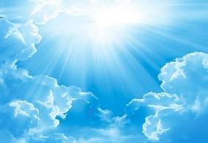 | 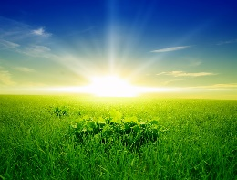 | 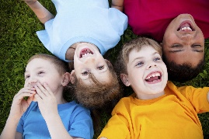
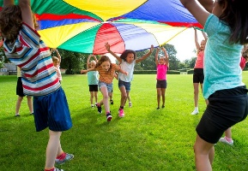 | 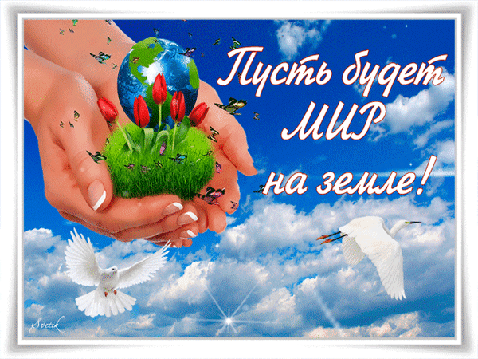 | 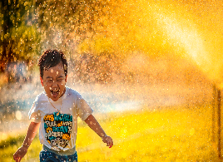
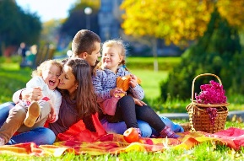 | 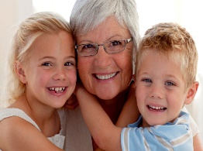 | 
- В нашей стране много памятников, которые напоминают о том, какой
ценой достался мир. На площади Победы в Минске установлен величественный обелиск защитникам нашей Родины, которые погибли в годы войны. В нашем родном городе Могилеве также есть историческая площадь. Предлагаю вам совершить виртуальную экскурсию на площадь Славы (презентацию можно использовать частично).
Ссылка: https://cloud.mail.ru/public/SZsb/UtNfnY6xw


- Урок подходит к концу. Он был посвящен памяти людей, которые
сделали все возможное в годы Великой Отечественной войны, чтобы мы с вами могли жить под мирным небом.
Посмотрите на фотографии, которые принесли ребята. Нет ни одной семьи, которую обошла бы стороной война. Всегда помните о подвиге людей, защитивших нашу Родину от врага!
- Не зря гласит народная мудрость: «Кто помнит о войне, тот ценит мир», (дети читают пословицу в учебнике и раскрывают ее смысл).
Один из самых главных праздников нашей страны - День Победы -9 мая!
Наши прадеды и деды принесли стране победу,
Праздник радостный, огромный — это праздник всенародный!
Каждый год 9 мая люди торжественно празднуют победу. В нашей стране 9 Мая — государственный праздник, посвященный Дню Победы в Великой Отечественной войне. В этот день люди не работают, а поздравляют ветеранов войны и празднуют.
Идут годы. Вот уже 78 лет прошло со дня Великой Победы. Увы! Ветераны войны состарились, многим из них уже за 90 лет. Живых участников войны остается все меньше и меньше. Дорогие ребята! Будем благодарны им за то, что они победили в жестокой схватке с врагом, отстояли для нас родную землю и мирную жизнь. Будем достойны своих прадедов и никогда не допустим повторения войны!

Урок по учебному предмету «Человек и мир» в I классе

«Изменения в природе и жизни растений летом»
Тема: Изменения в природе и жизни растений летом
Цель: систематизация представлений об изменениях в природе и жизни растений летом
Задачи:
- расширить знания детей о жителях леса, познакомить с интересной информацией о растениях, грибах, птицах леса;
- научить различать съедобные и не съедобные ягоды, грибы;
- создать условия для развития умения рассуждать, сравнивать и самостоятельно делать выводы;
- содействовать воспитанию дружелюбия, бережного отношения к объектам природы, гордости за природное наследие нашей страны.
Тип урока: урок закрепления изученного материала (путешествие)
Оборудование: коллекция фито-чая, варенье из лесных ягод, наборы картинок «Грибы», «Животные и растения леса», запись голосов птиц, цветы и листки для подведения итогов.
Ход занятия
Организационный момент
«Нам есть чем гордиться, там есть что хранить»
Прозвенел уже звонок. Начинается урок.
В путешествие пойдём. В страну леса попадём.
Слушай, думай, наблюдай, тайны наши отгадай.
Этап подготовки учащихся к активному сознательному усвоению знаний
Скоро лето, прекрасная пора, и конечно каждый из вас хотя бы раз окажется в лесу. Но лес - это целое царство и как в любом царстве, в нем есть свои законы, которые обязательно нужно соблюдать.
- Давайте посмотрим на высказывание на доске.
«ЧЕЛОВЕК - ЦАРЬ ПРИРОДЫ»
- Все с ним согласны?
- Можем ли мы согласиться с этим высказыванием? Почему?
Человек – только часть природы, как и другие живые существа. Поэтому он должен много знать, чтобы не навредить ни себе, ни природе.
Мы будем путешествовать по лесу, каждый желудь на дереве - это остановка, на которой нас ждут задания. Мы определим насколько хорошо вы знаете законы леса. За каждый правильный ответ, вы будете получать цветок. А в конце нашего путешествия, у каждой команды будет своя цветочная поляна.
Этап закрепления знаний
- остановка «Целебная кладовая»
С древних времен для лечения болезней и поддержания здоровья, человек обращался за помощью к природе. Целительная сила ее растений помогала справиться со многими недугами. В состав многих современных лекарств включены компоненты лекарственных растений. Люди по-прежнему собирают целебные природные снадобья, потому что знают: живительная сила природы поможет оставаться здоровыми многие годы, а также быстро восстановить здоровье в случае болезни.
Людей, знакомых с целительными свойствами растений, умеющих их заготавливать и применять называют –травниками.
- Какие чаи на основе трав вы завариваете дома? Какую пользу они приносят?
Мы собрали тоже целую коллекцию фито-чая.
Встаньте, кто принимал участие в этой работе (показываю коробку чая). Игра «Узнай по запаху»
Учащиеся с завязанными глазами нюхают растения и пытаются догадаться, что это. Если не получается, то можно на растение посмотреть (мята, малина…).
Рубрика «Это интересно» (Приложение 1), информацию готовят учащиеся 1команды)
Зверобой обладает противомикробным действием, без него не обходится ни одна смесь лекарственных трав. Зверобойное масло применяют для компрессов при лечении ран, язв, ожогов; в небольших дозах это масло пьют при язвах и гастритах. Свежую траву растирают и прикладывают при ушибах.
Липа достигает 30 м высоты, живет 300-400 лет. В медицине применяют «липовый цвет». Горячий настой «липового цвета» рекомендуют пить как потогонное средство, полоскать горло при ангинах. Соцветия используют в косметике. В народной медицине употребляют липовый чай, как средство от простуды и кашля. Корой липы наши предки присыпали нарывы. При головной боли обвязывают голову листьями.
Игра «Вершки-корешки»
- Какую часть растения используют в лечебных целях?
- Если листья и цветы – встали, если корешки – присели.
Липа, женьшень, рябина, зверобой, валериана, чабрец, солодка.
(за каждое правильно выполненное задание, учащиеся получают цветок)
- остановка «Ягодка к ягодке»
С лесу полезны так же еще и ягоды, из которых можно приготовить очень вкусное и полезное варенье.
Игра «Угадай варенье»
Дети приносят варенья из лесных ягод. Участники с завязанными глазами должны узнать ягоды по вкусу.
Рубрика «Это интересно» (информацию готовят учащиеся 2 команды, Приложение 2)
- Малину традиционно применяют при простудных заболеваниях, гриппе, острых респираторных инфекциях и других заболеваниях. Потогонные свойства малины полезны больным гипертонической болезнью: с потом удаляются значительные количества поваренной соли, в результате чего снижается артериальное давление. Малина полезна для больных с различного вида малокровием.
- Ученые обнаружили, что состав клюквенного сока включает множество веществ, которые обладают целебными свойствами. Кроме того, клюква является щедрым ресурсом витаминов. Эти витамины защищают организм от проникновения инфекции, делая клюкву отличным средством для профилактики простуды и гриппа. Интересно, что кислый сок клюквы является хорошим средством против стресса и депрессий.
- Чем полезна черника? Это уникальная ягода, в состав которой входит множество витаминов и микроэлементов. Более того, черника – природный антиоксидант. Она улучшает зрение. Ее нужно употреблять во время простуды, так как она является натуральным антибиотиком и антисептиком.
Черника снижает уровень сахара в крови у больных, страдающих диабетом. Она повышает иммунитет.
Рубрика «Осторожно, опасно!» (информацию готовят учащиеся 3 команды, Приложение 3).
Однако некоторые растения таят в себе опасностью.
- Посмотрите внимательно на рисунки. Что это за растения? Что вы о них знаете?
Несмотря на то, что первый ландыш мая внешне кажется хрупким и нежным, он вполне может за себя постоять: ландыши первые в мае цветы – полностью ядовитые растения.
Они содержат в себе сильный яд растительного происхождения, поражающий одновременно сердечно-сосудистую и нервную систему, а также желудочно-кишечный тракт. Особенно чувствительны к нему кошки.
Люди также вполне могут отравиться. Учитывая, что вкус ландыш майский имеет горький, вряд ли у кого возникнет желание съесть его в большом количестве (и это однозначно спасёт ему жизнь).
Древнерусская легенда связывает появление ландыша с морской царевной Волхвой. Слезы царевны опечаленной тем, что юноша Садко отдал свое сердце земной девушке Любаве, падали на землю, проросли прекрасным и нежным цветком - символом чистоты, любви и грусти.
Вороний глаз – растение смертельно ядовито. Особенно часто отравляются дети, которых привлекают блестящие красивые ягоды. Листья действуют на нервную систему, плоды — на сердце, корневища вызывают рвоту.
Легенда о вороним глазе гласит: в дремучем лесу жил старец-кудесник, и рядом с ним в дупле древнего дуба поселился ворон. Старый кудесник научил птицу избегать людей и наделил ее даром предсказывать будущее... Не стало старца – друга ворона. Горько оплакивает и сейчас эту потерю ворон. Днем одинокий ворон, летая по лесу, на птичьем языке предсказывает будущее, а ночью роняет крупные слезы, вспоминая своего доброго наставника... Вот и отрастают каждую весну из слезинок цветки с глазком-ягодой, названные в народе воронье око.
- остановка «Грибы в лукошке»
Игра «Собери грибы»
Из предложенных картинок нужно выбрать только съедобные грибы.
Игра «Выбери правило сбора грибов»
+Аккуратно срезайте грибы ножом у основания ножки.
+Старайтесь отправляться на грибную охоту ранним утром.
-Срывайте грибы.
+Постоянно держитесь в поле видимости взрослых.
-Пробуйте грибы на вкус.
+Пробовать грибы, подносить руки ко рту или тереть глаза ими во время сбора грибов строго запрещено.
(за каждое правильно выполненное задание, учащиеся получают цветок)
- остановка «Птицы леса»
Игра «Узнай птицу по ее песне»
Загадки о птицах (Приложение 4)
- остановка «Звери леса»
Расшифруй задание
Определи: кто враги, а кто друзья леса.
МЛУЕРСАНВИЕКЙ БМРЕАДКВОЕНДЬИЕЦРА КТУУНРИИЦСАТ
- Звери также нуждаются в защите. Поэтому люди создают заповедники и заказники. Какие вы знаете?
Игра «Лесная мозаика» (Приложение 5).
Собери картинки с изображением зверей.
- остановка «Назови правило»
Ребята, видите, как много интересного в лесу, что-то вы знали, что-то узнали нового. Но главное необходимо соблюдать правила леса.
Игра «Продолжи»
- Лоси и дикие кабаны любят мухоморы, поэтому гуляя по лесу…
- Муравьи - санитары леса. Если ты увидел муравейник…
- Вася прибил гвоздями скворечник к дереву и…
- Не разводи костры потому…
- Не рви цветы и дикорастущие растения…
- Не уноси из леса детенышей животных и птенцов…
- Не оставляй после себя мусор…
Подведение итогов
В лесу все взаимосвязано. Если повредить только одного обитателя, процесс пойдет дальше и пострадают все.
Давайте докажем это, распутав паутину (Приложение 6).
Вот и подошло к концу наше путешествие. Вы все славно поработали. А теперь давайте приклеим ваши заработанные цветки листы и посмотрим, какие полянки у вас получились.
Теперь никто из вас не допустит ошибки при посещении леса и всегда будет помнить, что человек – только часть природы.

Приложение 1
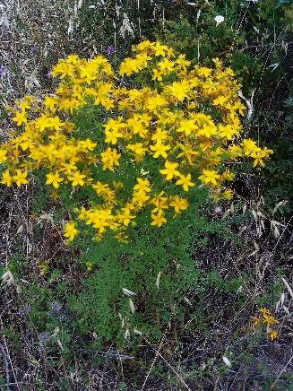 | 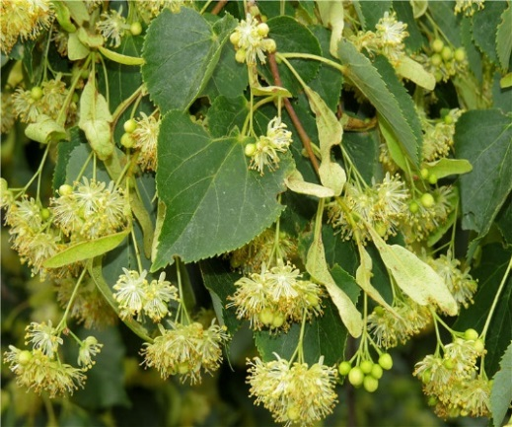
Приложение 2
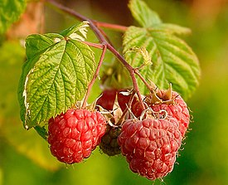 | 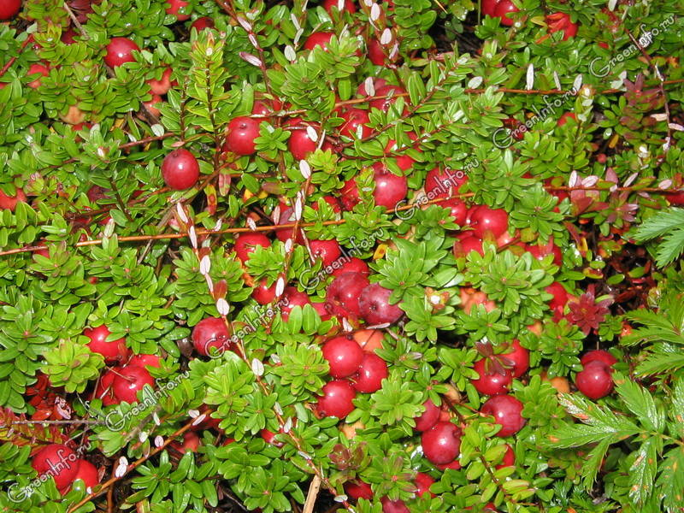 | 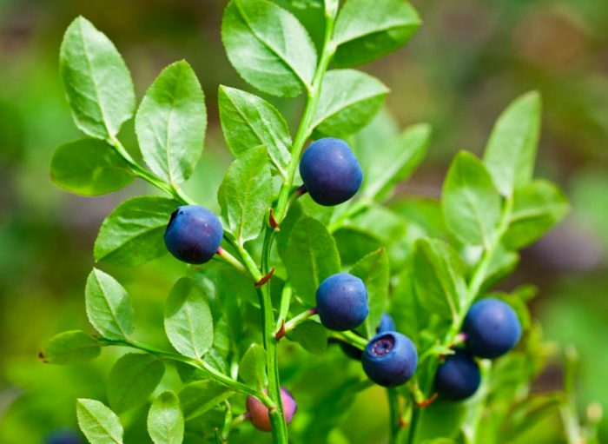
Приложение 3
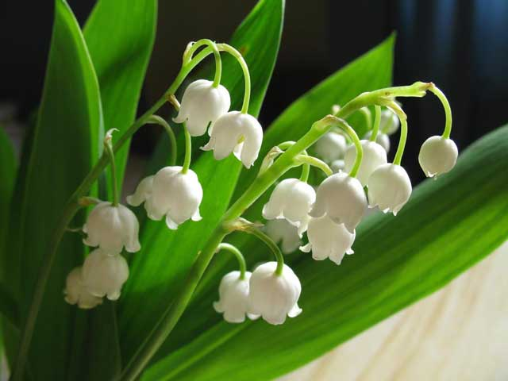 | 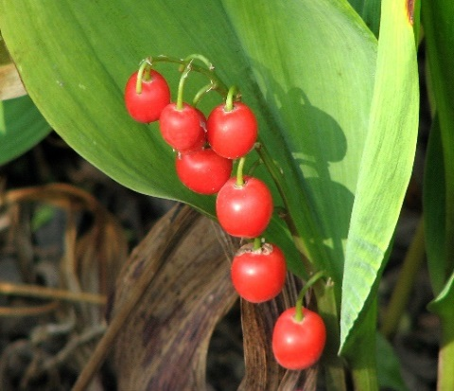 | 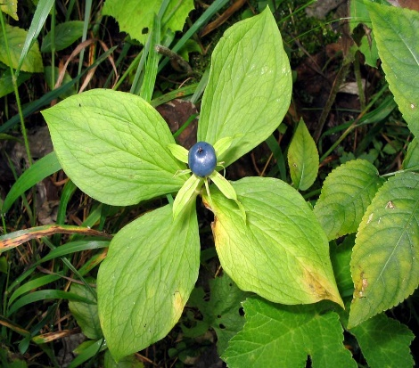
Приложение 4
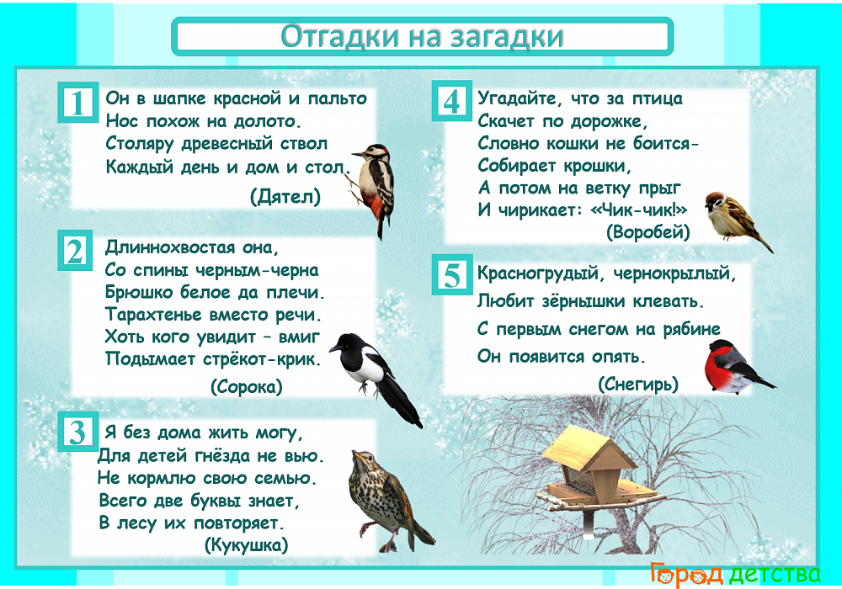

Приложение 5
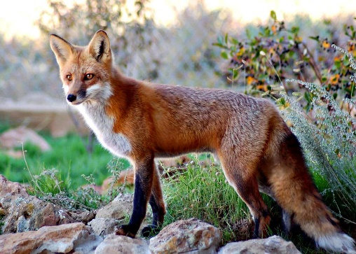 | 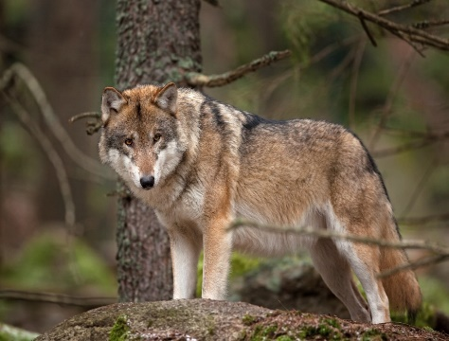 | 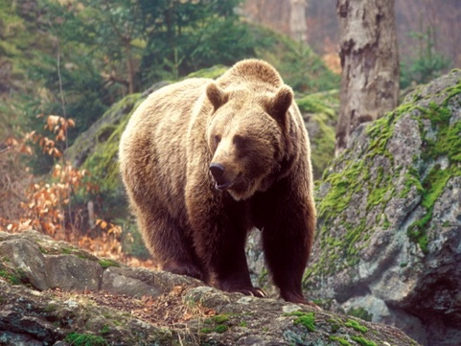

Приложение 6
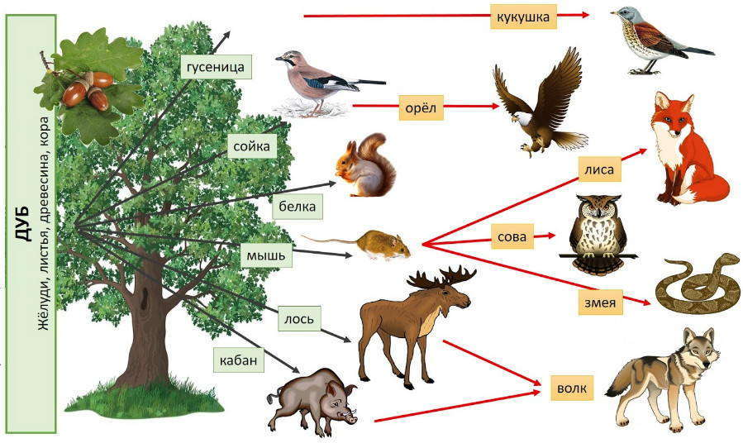

Урок по обучению чтению (обучению грамоте) в I классе

«Дороже Родины ничего нет»
Тема: Дороже Родины ничего нет
Цель: обеспечение развития навыка осознанного чтения текста
Задачи:
- обеспечить развитие навыка осознанного чтения;
- способствовать развитию внимания, умения анализировать и делать выводы;
- содействовать воспитанию у учащихся чувства любви к Родине, возникновению интереса к книгам о Родине, родном крае.
Тип урока: урок усвоения нового материала (с элементами виртуального путешествия).
Оборудование: песня «Васильковое небо», песня «Беларусь сильная»; ребус «Беларусь», кросенс, фотовыставка «Мои путешествия по Беларуси», презентация «Могилев»
Ссылка: https://cloud.mail.ru/public/7YNW/86kn9ECnp

Ход урока

- Организационный момент
Прозвенел звонок. Мы начинаем наш урок.
Любознательные в классе дети обо всем хотят знать на свете.
С добрым утром! Начат день. Первым делом гоним лень.
На уроке не скучать, а работать и читать!

- Этап подготовки учащихся к активному сознательному усвоению знаний
Ребята, закройте глаза, послушайте песню и попробуйте нарисовать картины с помощью своего воображения (своих мыслей).
- Звучит песня «Васильковое небо».
Художник пишет картины красками, композитор выражает эмоции с помощью нот и музыки, а писатели создают свои картины с помощью слов.
- Какие картины вы представили. Опишите их с помощью слов.
На уроке мы только познакомимся с новым текстом, но и немного попутешествуем.
- Чтобы догадаться про что будет новый текст, давайте разгадаем ребус.
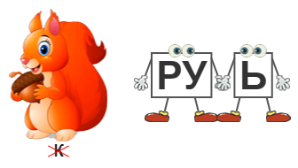
- Звуко-буквенный разбор слова Беларусь
- Игра «Продолжи фразу»
Беларусь – это страна…, родина, отчизна, республика.
Мы сказали, что Беларусь – это наша Родина. Давайте подберем родственные слова к слову Родина… (родители, родня, родственники, род)
А я бы еще добавила понятие «родная земля».
Родная земля – это место где родился и вырос человек, где проживает его семья, близкие люди. Многие мечтают о лучшей жизни и уезжают в другие страны. Но родная земля навсегда останется в сердце и оттуда никуда не пропадет. Мы не выбираем место, где нам родиться. Но нужно уважать родную землю, ее обычаи, традиции.
- Этап усвоения новых знаний
На уроке мы познакомимся с рассказом «Наша Родина – Беларусь»
- Чтение рассказа учителем
- Послушайте внимательно текст и подумайте: как люди относятся к своему родному краю? (ответы детей, после прослушивания текста)
- Чтение рассказа учащимися
- Анализ текста
*Выборочное чтение на основе кросенса
Посмотрите на рисунки, подберите и прочитайте соответствующие предложения.

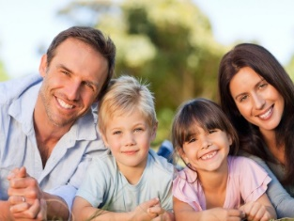 | 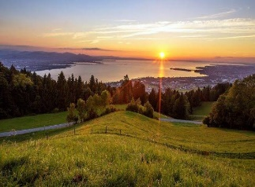 | 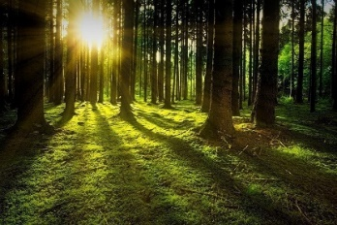
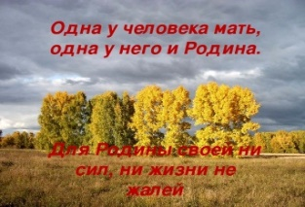 | 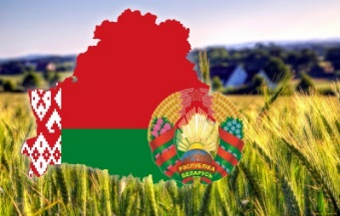 | 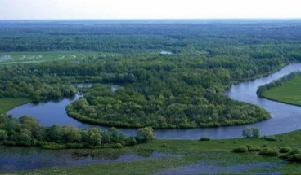
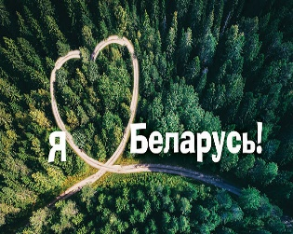 | 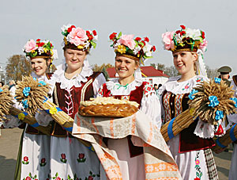 | 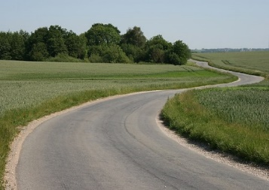

* Обогащение словарного запаса
- Каких людей мы можем назвать «родными»?
- Почему автор землю тоже называет «родной»?
- Найдите и прочитайте предложение, в котором поясняется значение слова Родина. (Родина – это место, где родился человек, где живут его родные.)
- Найдите и прочитайте предложения, в которых говорится о земляках-белорусах. Какие черты характера белорусов ценят люди?
- Давайте объясним значение слова «приветливы».
Приветливый – это благожелательный, радушный, ласковый.
*Выделение главной мысли рассказа
- Найдете и прочитайте предложение, в котором автор хочет сказать нам самые главные слова.
*Посмотрите на фотовыставку «Мои путешествия по Беларуси». Наши ребята тоже очень любят Родину и часто путешествуют по ней. Обратите внимание, в каких интересных местах они побывали.
*Работа над раскрытием смысла пословицы из текста.
Одна у человека мать, одна у него и Родина.
4. Республика Беларусь – это наша Родина. Но кто-то родился в Могилеве, кто-то в Минске, кто-то в д.Присно. Поэтому у каждого из нас есть свое любимое родное местечко – Малая Родина.
Я предлагаю вам отправиться в виртуальное путешествие по нашему родному городу Могилеву. Некоторые места будут вам знакомы, с некоторыми встретитесь впервые.
*Просмотр презентации «Могилев»
Физкультминутка
4. Если дружба велика, будет родина крепка
- Как вы понимаете смысл данной пословицы?
(дети высказывают свое мнение)
В начале урока мы сказали, что Родина, родные, родители- это родственные слова.
*Послушайте стихотворение Виктора Кудлачева «Родина»
*Чтение стихотворения учителем.
- Какие чувства испытывает автор к Родине? (Родина-гордость моя)
- Чем еще может гордиться человек?
*Чтение стихотворения учащимися.
*Выборочное чтение
- Что вам показалось особенно близким, родным?
-Какие слова вызывали у вас чувства тепла, любви?
-Как описывает Родину поэт?
-Какие образы связывает поэт со словом Родина?
* Заучивание стихотворения В. Кудлачева «Беларусь» наизусть с опорой на иллюстрации.
1. | 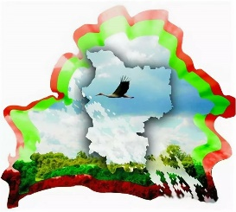 | 
2. | 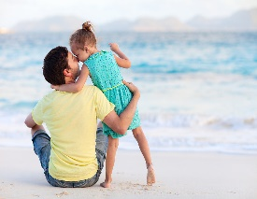
3. | 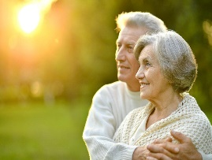 | 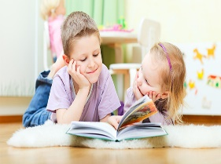
4. | 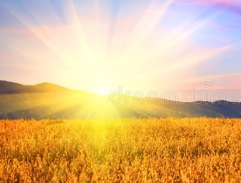 | 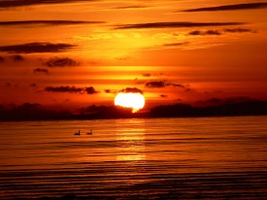
5. | 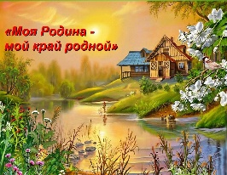
6. | 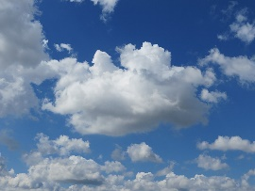 | 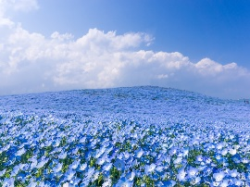
7. | 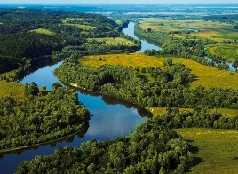 | 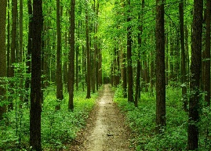 | 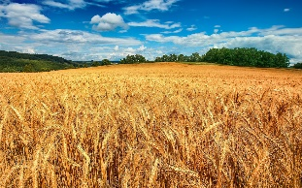
8. | 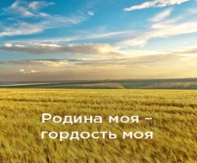

IV. Этап закрепления новых знаний
*- С каким текстом мы сегодня познакомились?
- Какую новую пословицу узнали?
- Как необходимо относиться к своей Родине?
-Чем должен гордиться каждый гражданин своей страны?
*Давайте опишем нашу Родину с помощью слов, которые отвечают на вопрос: Какая она?

Б-большая
Е-единая, единственная
Л-любимая
А-активная
Р- родная
У-умная, улыбчивая
С-сильная, светлая
Ь
Мы любим нашу Родную Беларусь. Именно от вас в будущем будет зависеть, какой станет наша страна. Вы – наше будущее: наши врачи, учителя, строители… Не важно, какую профессию вы выберете, главное всегда оставаться добрыми, отзывчивыми, доброжелательными людьми.
А сейчас ваша основная работа – это старательно учиться, добывать новые знания, чтобы стать успешными людьми.
*В заключение предлагаю вам послушать, как автор и исполнитель – Ирина Дорофеева описывают Беларусь в своей песни.
Песня «Беларусь сильная»

Урок по учебному предмету “Мая Радзіма Беларусь”

«Адкуль пайшлі назвы гарадоў»
Тэма: Адкуль пайшлі назвы гарадоў (Полацк, Тураў, Мінск; Віцебск, Магілёў; Гомель, Брэст, Гродна).
Мэта: павышэнне эфектыўнасці навучання і развіцця пазнавальнага працэсу навучэнцаў.
Ход урока
- Арганізацыйны этап (Скарбонка ведаў, настрой)
- Паведамленне тэмы і задач урока.
Сення ў нас незвычайны ўрок. Мы будзем падарожнічаць па нашай краіне. Як завецца наша краіна? Мы наведаемся ў старажытныя гарады Беларусі, каб больш даведацца пра іх. У кожнага чалавека есць імя, якое далі яму бацькі. А ў горада есць назва. Кожны горад і насельніцкі пункт мае сваю гісторыю пра назву пункта. Тэма урока “Адкуль пайшлі назвы нашых гарадоў”. Якія задачы паставім перад сабой?
Даведаемся пра даты іх узнікнення, паходжанне іх назваў, гербы і галоўныя славутасці гэтых гарадоў,будзем выхоўваць любоў да сваёй Радзімы
- Падрыхтоўка вучняў на аснохным этапе.
А вось у якія гарады мы павінны наведацца, вы мне самі скажаце, калі выканаеце наступнае заданне. Зараз вы будзеце працаваць у парах. На кожнай парце ляжаць лісткі з заданнем. З пераблытаных літар трэба скласці назвы гарадоў.
О Л А К П Ц- ________________________
Ў Р Т А У-___________________________
К І Н М С-___________________________
Б І В Ц С Е К-________________________
Ў М А Л Г Ё І-________________________
М Ь Л О Г Е-_________________________
С Т Б Э Р-____________________________
Н А Д Р Г О-__________________________
Якія гарады ў вас атрымаліся? Паглядзіце, які вялікі маршрут у нас атрымаўся.(На дошке вакол карты). Пагэтаму наша падарожжа будзе працягвацца тры урокі. А сення мы пабываем у Полацку, Тураве і Мінску. Адправімся мы на аўтобусе(малюнак). Што трэба мець пры сабе, калі едзеш на аўтобусе? (Білет)

- Каб атрымаць білеты, вам трэба адказаць на пытанні па прошлай тэме ўрока? За кожны правільны адказ вы атрымаеце 1 білет.
- Што такое веча? (Старажытны народны сход, які збіраўся для вырашэння важных пытанняў).
- Як прымаўся закон? (Людзі збіраліся на плошчы і ў час галасавання крычалі. У каго галасы мацнейшыя, тыя і перамаглі)
- У якой кнізе былі запісаны першыя законы Кіеўскай Русі? (Руская праўда)
- Хто з’яўляўся аўтарам гэтых законаў? (Яраслаў Мудры)
- Што такое статут?(Збор законаў у ВКЛ)
- У якім стагоддзі з’явіўся першы статут? (У 16ст.)
- На якой мове быў напісаны статут ВКЛ? (На старабеларускай мове)
- Хто з’яўляўся адным са складальнікаў статута ВКЛ? (Леў Сапега)
- Прымацуйце гэтыя білеты на адпаведныя станцыі (на карце)
- Этап засваення новых ведаў
- Маршрут пабудаваны, білеты атрымалі. Можна адпрўляцца ў падарожжа. У час падарожжа мы з вамі будзем запаўняць маршрутны ліст. У вас ён у сшытках на с. 30. (“Крокі ў гісторыю” В.У. Ківатыцкая)
- Першая стацыя горад Полацк. Закрылі вочкі – і вось мы ў Полацку. Паглядзіце на экран.(Відэаролік сучаснага горада Полацка).
- Так выглядае сучасны Полацк. Полацк – гэта невялікі, але вельмі прыгожы горад у Віцебскай вобласці.(Паказываю на карце). Яго плошча складае больш за 40 км². На сенешні дзень у ім пражывае каля 80000 чалавек.
У горадзе вельмі многа музеяў і іншых славутасцей. Галоўнымі славутасцямі горада з’яўляецца вядомы нам Сафійскі сабор(малюнак), які пабудаваў Усяслаў Чарадзей і Спаса-Ефрасіннеўская царква(малюнак), якую пабудавалі па жаданні Ефрасінні Полацкай.
Так выглядае герб горада Полацка(малюнак). На блакітным полі шчыта –залаты трохмачтавы карабель з срэбнымі ветразямі, які плыве на срэбных хвалях. Выява карабля- сімвал гандлёвага шляху “з варагаў у грэкі”,які праходзіў праз полацкія землі.
- А калі з’явіўся горад і чаму мае такую назву, мы даведаемся з падручніка на с.70-71. (Чалавек і свет, С.В.Паноў, С.В. Тарасаў)
(Запаўняем маршрутны ліст, стужка часу)
Фізкультхвілінка
- Працягваем наша падарожжа. Наступны прыпынак горад Тураў. Закрылі вочкі. І вось мы ў Тураве. Паглядзіце на экран.(Відэаролік сучаснага горада Турава)
- Так выглядае сучасны горад Тураў. Тураў – гэта маленькі горад у Гомельскай вобласці.(Паказываю на карце). Яго плошча ўсяго крыху больш чым 5 км². На сенешні дзень у ім пражывае каля 3000 чалавек.
Галоўнай славутасцю Турава з’яўляецца сабор Святых Кірыла і Лаўрэнція Туроўскіх(малюнак). Гэты сабор названы ў гонар ураджэнцаў гэтага горада, якія праславіліся, як духоўныя дзеячы і багасловы. Сабор мае 9 купалоў. Яго вышыня разам з крыжам 32 метры. Таксама ў горадзе Тураве пастаўлены помнік ужо нам вядомаму Кірылу Тураўскаму(малюнак), які пісаў павучанні пра тое, як павінны жыць людзі.
Так выглядае герб горада Турава(малюнак). На сінім полі шчыта-выява лучніка, павернутага налева. Воін апрануты ў вопратку волата, з лукам у руках, стрэламі за плячыма, у шлеме. Ен стаіць у позе абаронца свайго горада.
- А калі з’явіўся горад і чаму мае такую назву мы таксама даведаемся з падручніка на с.72-73.
(Запаўняем маршрутны ліст, стужка часу)
- Працягваем падарожжа. Наступны прыпынак горад Мінск.
Закрылі вочкі. І вось мы ў Мінску. Паглядзіце на экран
(Відэаролік сучаснага горада Мінска)
- Так выглядае сучасны горад Мінск. Мінск-гэта найбуйнешы горад Беларусі. Ен знаходзіцца ў цэнтры Беларусі і з’яўляецца сталіцай нашай краіны.(Паказываю на карце). Яго плошча больш за 348 км². На сенешні дзень у ім пражывае каля 2 млн. чалавек.
Горад Мінск – самы прыгожы горад Беларусі. І канешне ў ім таксама многа славутасцей. Адной з іх з’яўляецца ўсім вядомая Нацыянальная бібліятыка(малюнак). Яна ўраджвае сваім незвычайным выглядам. Бібліятэка мае форму алмаза. Яна складаецца з 23 паверхаў, а вышыня амаль 74 метры. Кожны знойде занятак па душы. Таксама у самым цэнтры Мінска знаходзіцца ўжо вядомы нам касцел Святых Сымона і Алены(малюнак), які пабудаваны Эдвардам Вайніловічам у памяць пра сваіх памерлых дзяцей.
- Так выглядае герб горада Мінска(малюнак). Сіні шчыт з выявай Божай Маці ў чырвона-сіняй вопратцы на срэбным воблаку ў асяроддзі двух анёлаў і двух херувімаў. Гэты вобраз прыбыў у Мінск па плыні Свіслачы з Кіева. На месцы, дзе абраз спыніўся ля берага, была пабудавана першая ў Менску царква.
- А калі з’явіўся горад і чаму мае такую назву, мы даведаемся з падручніка на с.73-74.
(Запаўняем маршрутны ліст, стужка часу).
- Працягваем падарожжа. Наступны прыпынак горад Віцебск..
Закрылі вочкі. І вось мы ў Віцеску. Паглядзіце на экран
(Відэаролік сучаснага горада)
- Горад Віцебск знаходзіцца на поўначы Беларусі (Паказываю на карце). Гэта вялікі і прыгожы горад. Яго плошча складае больш за 134 км2. А пражывае ў горадзе каля 360000 чалавек.
- Галоўнай славутасцю горада Віцебск з’яўляецца Славянскі базар(малюнак). Поўная назва “Міжнародны фестываль мастацтваў “Славянскі базар у Віцебску”. Пачаў праводзіцца з 1992 года і праходзіць кожны год. Фестываль задумваўся, як агульнае культурнае мерапрыемства трох краін: Расія, Беларусь, Украіна. Адметнасцю з’яўляецца конкурс выканаўцаў эстраднай песні і міжнародны дзіцячы музычны конкурс.
Яшчэ адной славутасцю горада з’яўляецца Свята-Успенскі сабор(малюнак). Гэта дзіўна прыгожы храм, які раскінуўся на беразе Заходняй Дзвіны. Ён лічыцца адным з найцікавых архітэктурных помнікаў. Ён прайшоў свій гістарычны шлях: гінуў у агні і адраджаўся, разбураўся і паднімаўся зноў.
- Так выглядае герб горада Віцебска(малюнак). Сіні іспанскі шчыт, усярэдзіне якога намалявана аблічча Збавіцеля ў профіль, а пад ім аголены меч. Шчыт размешчаны ў чырвоным картушы барончай формы, які дапоўнены чырвонымі кветкамі і зялёнымі стужкамі. Пад ім знаходзяцца дзве лаўровыя галіны зялёнага колеру, перавітыя чырвонай стужкай. Герб вянчае херувім з распасцертымі крыламі. У якасці шчытатрымальнікаў намаляваныя два анёлы са стужкамі блакітнага колеру ў руках. Вобраз Ісуса Хрыста на гербе паказвае на вялікую ролю рэлігіі ў горадзе. Тым не менш, пад чынам выратавальніка намаляваны аголены меч, які паказвае на адвагу гараджан і іх гатоўнасць стаць на абарону роднай зямлі.
- А калі з’явіўся горад і чаму мае такую назву, мы даведаемся з падручніка на с.74-75 (Запаўняем маршрутны ліст, стужка часу).
Наступны прыпынак горад Магілёў. Закрылі вочкі. І вось мы ў Магілёве. Паглядзіце на экран. (Відэаролік сучаснага горада)
- Так выглядае сучасны горад Магілёў. Магілёў знаходзіцца на ўсходняй часткі Беларусі (Паказываю на карце). Гэта прыгожы горад на рацэ Дняпро. Плошча горада больш за 118 км². А пражывае ў ім каля 355000 чалавек.
- Галоўнай славутасцю з’яўляецца Магілёўская ратуша (малюнак). Што такое ратуша даведаемся з гістарынага слоўніка ў нашвм падручніку (Ратуша – будынак, дзе размяшчалася кіраўніцтва горада, які меў права на самакіраванне.) (Чытаем у падручніку на с. 78 “карысны ведаць”).
- У цэнтры горада, на плошчы Славы знаходзіцца будынак, які стаў візітнай карткай горада. Ратушу часта малююць на паштоўках і іншых сувенірах. Яна вылучаецца сваім беласнежным выглядам- васьмігранная вежа з чырвоным дахам. Першае драўлянае збудаванне ўвялі ў 1578 годзе. Праз 100 гадоў пачалося будаўніцтва цаглянай ратушы. У гады вайны яна была моцна пашкоджана і ўлады вырашылі, што вежа не падлягае аднаўленню і знеслі яе ў 1957 годзе. У 2008 годзе горад упрыгожыла дакладная копія старой ратушы. Цяпер у будынку размяшчаецца музей.
- Так выглядае герб горада Магілёва (малюнак). Сіні шчыт, на якім намаляваны тры белыя вежы. У сярэдняй вежы адкрыты вароты, але ўваход заступае рыцар з паднятым мячом. На цэнтральнай вежы ўгары намаляваны герб “ Пагоня”- у скачку вяршнік з паднятым мячом. Ніжняя частка шчыта-зялёная. Герб гораду дараваны ў гонар адвагі магілёўскіх абаронцаў.
- А калі з’явіўся горад і чаму мае такую назву, мы даведаемся з падручніка на с.75-76 (Запаўняем маршрутны ліст, стужка часу).
-Наступны прыпынак горад Гомель. Закрылі вочкі. І вось мы ў Гомелі. Паглядзіце на экран (Відэаролік сучаснага горада).
- Так выглядае сучасны горад Гомель. Ён знаходзіцца ў паўднёва-усходняй часткі Беларусі.(Паказываю на карце). Гомель буйны і прыгожы горад. Яго плошча складае каля 140 км². У ім пражывае каля 504 000 чалавек.
- Галоўнай славутасцю Гомеля з’яляецца Петрапаўлаўскі сабор(малюнак). Ён будаваўся ў 19 в. (1809-1819). Размешчан на мысу над ракой Сож. Яго можна ўбачыць здалёк. Сабор закрывалі 2 разы ў ваенны і пасляваенны час. У канцы 1980 года быў адноўлены.
Таксама славутасцю Гомеля лічыцца палац сям’і Пашкевічаў і Румянцавых (малюнак). З гісторыяй палаца звязана жыццё дзяржаўных і ваенных дзеячаў Румянцывых і Пашкевічаў. Першы паверх цэнтральнай часткі палаца выконваў ролю парадных пакояў, дзе праходзілі прыёмы і розныя мерапрыемствы. Многа разоў быў разбураны. Апошняя рэстаўрацыя была с 1995-2005 г.
- Так выглядае герб горада Гомеля(малюнак). Французскі шчыт, на блакітным полі якога намалявана рысь, што ляжыць. Яна быццам абараняе свой горад.
- А калі з’явіўся горад і чаму мае такую назву, мы даведаемся з падручніка на с.76 (Запаўняем маршрутны ліст, стужка часу).
- Наступны прыпанак горад Брэст. Закрылі вочкі. І вось мы ў Брэсце. Паглядзіце на экран (Відэаролік сучаснага горада).
Брэст знаходзіцца ў паўднёва-заходняй часткі Беларусі.(Паказываю на карце). Яго плошча складае каля 146 км². У ім пражывае каля 340000 чалавек.
- Галоўнай славутасцю горада з’яўляецца Брэстская крэпасць (малюнак). Пасля нападу фашысцкай Германіі на Савецкі саюз, абаронцы Брэстскай крэпасці першымі аказаліся пад шквальным агнём. Мемарыяльны комлекс быў пабудаваны ў 1969-1971 г.
Яшчэ адной славутасцю горада з’яўляецца Свята-Нікалаеўскі сабор (малюнак). Пабудаваны ў 19 в. У гады вайны моцна пацярпеў. У 1972 годзе закансервавалі.
- Так выглядае герб горада Брэста(малюнак). Сіні шчыт, на фоне якога намаляваны белы лук з нацягнутай цецівой і стралой накіраванай ў неба. Малюнак лука на гербе горада кажа аб яго вайсковай славы і шматлікіх бітвах, у якіх удзельнічалі берасцейцы.
- А калі з’явіўся горад і чаму мае такую назву, мы даведаемся з падручніка на с.77 (Запаўняем маршрутны ліст, стужка часу)
- Апошні прыпынак нашага падарожжа горад Гродна. Горад Гродна знаходзіцца ў заходняй часткі Беларусі (Паказываю на карце). Яго плошча складае 142 км². А прыжывае ў ім каля 358000 чалавек.
- Галоўнай славутасцю горада з’яўляецца Свята-Пакроўскі сабор. Сабор пабудаваны пасля Руска-Японскай вайны ў памяць аб загінутых воінах. Да гэтага часу на сценах храма вісяць мемарыяльныя дошкі з імёнамі тых, хто аддаў сваё жыццё дзеля краіны.
Сабор Святога Францыска Ксаверыя (малюнак) таксама лічыцца славутасцю горада Гродна. З двух бакоў ад галоўнага ўваходу, у нішах, размешчаны буйныя драўляныя скульптуры апосталаў Пятра і Паўла.
Галоўны купал мае дыяметр 13 метраў. На адной з вежаў размешчаны гадзіннік- адзін з найстарэйшых дзейных гадзіннікаў ва Усходняй Еўропе.
- Так выглядае герб горада Гродна (малюнак). Сіні шчыт, на якім намаляваны алень, які скача праз срэбраны плот. Паміж рагамі аленя замацаваны залаты крыж. Святы Губерт – заступнік ўсіх паляўнічых. Яго з’яўленне на гербе сведчыць аб наяўнасці шырокіх паляўнічых угоддзяў побач з горадам. А агароджа пад аленем намякае на старажытную назву горада.
- А калі з’явіўся горад і чаму мае такую назву, мы даведаемся з падручніка на с.77 (Запаўняем маршрутны ліст, стужка часу).
- Этап першаснай праверкі разумення вывучанага.
- А зараз, адкажыце мне на пытанні:
1 урок
У якім горадзе вам найбольш спадабалася?
Які з гэтых гарадоў самы старажытны? (Полацк)
Колькі яму гадоў? (1160)
Які з гэтых гарадоў самы малады? (Мінск)
Колькі яму гадоў? ( 955)
Колькі гадоў гораду Тураву? (1042)
Адкуль пайшла назва горада Полацка? (ад ракі Палата)
Адкуль пайшла назва горада Турава? (ад князя Тура)
Адкуль пайшла назва горада Мінск? (рака Менка, млынар Менеск,ад слова “мена”-мяняць).
2 урок
У якім горадзе вам найбольш спадабалася?
Які з гэтых гарадоў самы старажытны? (Віцебск)
Колькі яму гадоў? (1048)
Які з гэтых гарадоў самы малады? (Магілёў)
Колькі яму гадоў? (755)
Адкуль пайшла назва горада Віцебск? (ад ракі Віцьба)
Адкуль пайшла назва горада Магілёва? (ад назвы кургана “Магіла льва”).
3 урок
У якім горадзе вам найбольш спадабалася?
Які з гэтых гарадоў самы старажытны? (Брэст)
Колькі яму гадоў? (1003)
Які з гэтых гарадоў самы малады? (Гомель)
Колькі яму гадоў? (880)
Колькі гадоў гораду Гродна? (895)
Адкуль пайшла назва горада Гомель? (ад ракі Гамяюк, ад слоў “Го-го, мель!”)
Адкуль пайшла назва горада Брэст? (ад бяросты з бярозы)
Адкуль пайшла назва горада Гродна? (ад слоў “гарадзішча”, “горад”).
- Этап падвядзення вынікаў урока.
А зараз я вам прапаную суаднесці назвы гарадоў з адпаведнымі малюнкамі. 1 урок(Дадатак1), 2 урок (Дадатак 2), 3 урок (Дадатак 3)

Горад | Год  утварэння | Рака | Плошча, км2 | Насельніцтва  (прыкладна)
Полацк | 862 | Зах. Дзвіна | 40,77 | 80.000 чал.
Тураў | 980 | Прыпяць | 5,46 | 3.000 чал.
Мінск | 1067 | Няміга  Свіслач | 348,89 | 2 млн. чал.
Віцебск | 974 | Зах. Дзвіна | 134,6 | 360.000 чал.

- Этап абагульнення і сістэматызацыі ведаў.
На апошнем уроку запаўняецца табліца. Пры запаўненні слупка з назвай ракі, карыстаюцца атласам.

Магілёў | 1267 | Дняпро | 118,5 | 355.000 чал.
Гомель | 1142 | Сож | 139,8 | 504.000 чал.
Брэст | 1019 | Мухавец, Лясная | 146,1 | 340.000 чал.
Гродна | 1127 | Нёман | 142,1 | 358.000 чал.

- Які з гэтых гарадоў самы стары? (Полацк)
- Які з гэтых гарадоў самы малады? (Магілёў)
- Які з гэтых гарадоў самы малы? (Тураў)
- Які з гэтых гарадоў самы вялікі? (Мінск)
- Размясціце назвы гарадоў з нашага маршруту ў парадку павелічэння іх плошчаў.
Мінск→ Брэст →Гродна →Гомель →Віцебск →Магілёў →Полацк →Тураў

- Рэфлексія (Скарбонка ведаў, настрой)

- Дамашняе заданне.
1 урок: с.70-74 чыт., перак.; дадатковае паданне
2 урок: с. 74-76 чыт., перак.; дадатковае паданне
3 урок: с 70-78 чыт., пыт.; дадатковае паданне

Дадатак 1
 |  | 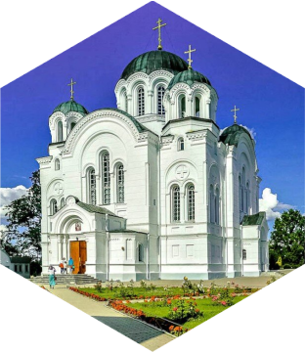  Полацк
  862год | 80.000 чал. | рака Палата
 | 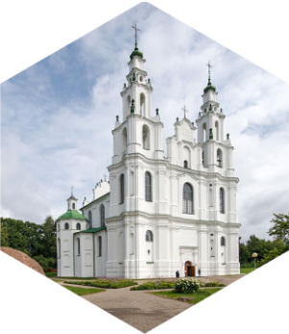

Тураў | князь Тур
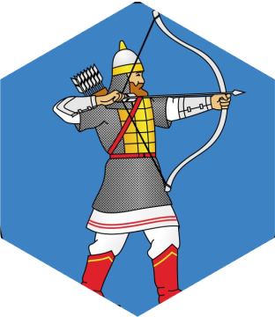  980 год | 3.000 чал.
 | 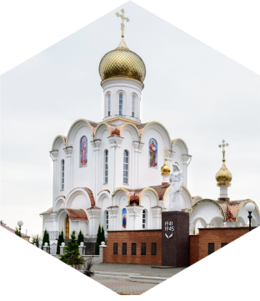
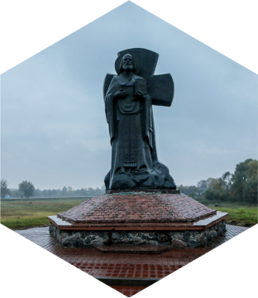

1067 год | Мінск | млынар Менеск
2 млн. чал.
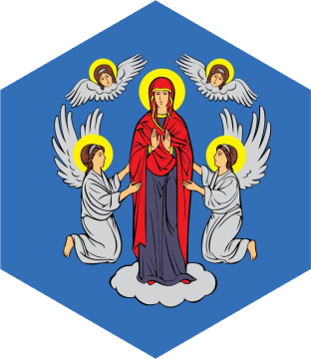 | 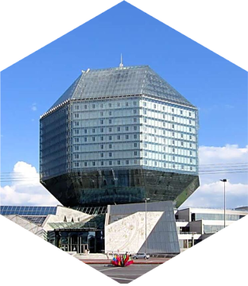
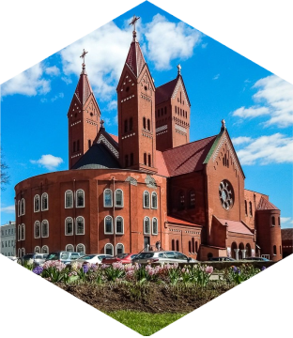

Дадатак 2

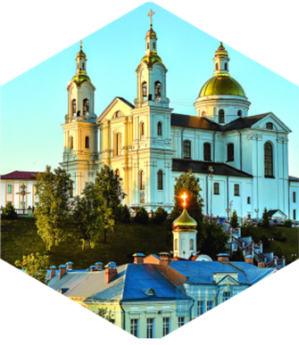 |  | 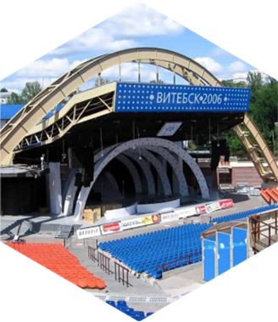  рака Віцьба
Віцебск | 974 год
360.000 чал. | 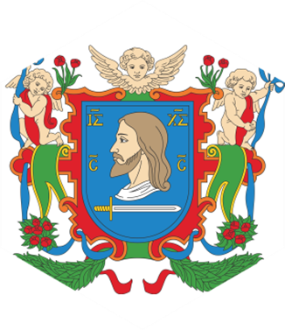

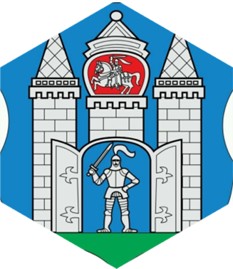 |  | 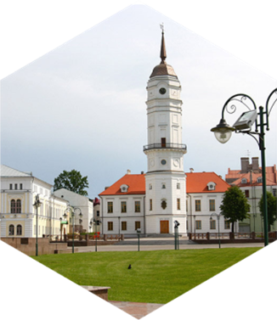  курган “Магіла льва
1267 год | Магілёў | 355.000 чал.  355.000 чал.

Дадатак 3
1127 год | Гродна | словы “гарадзішча”“горад”
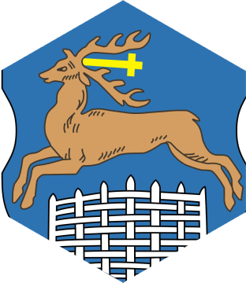
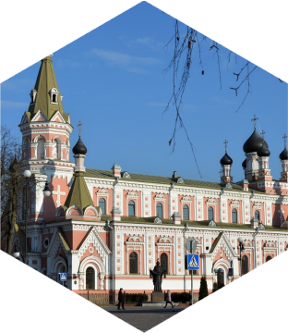 | 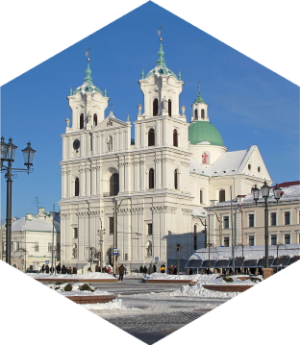

1142 год | Гомель
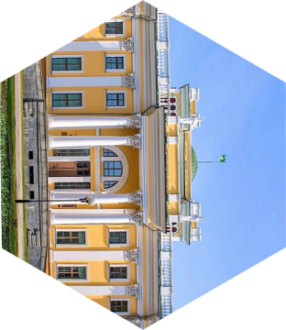  рака Гамяюк | 504.000 чал.
 |  | 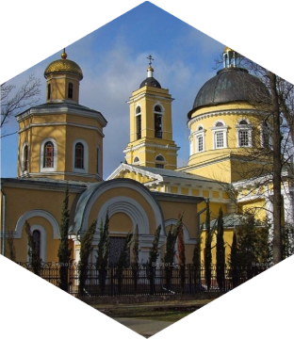
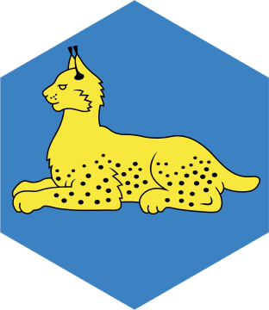

1019 год | Брэст | слова “бяроста”
340.000 чал.
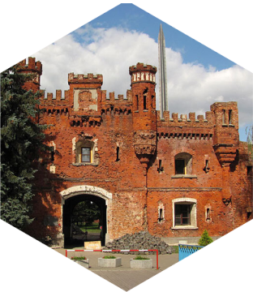 |  | 